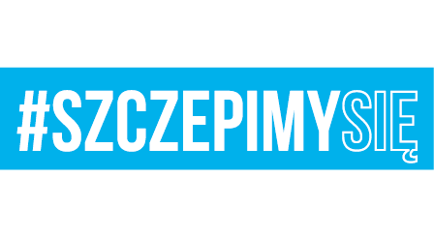

Bydgoszcz, dnia 06 października 2021 r.

ZAWIADOMIENIE

Dotyczy: wyboru najkorzystniejszej oferty w postępowaniu o zamówienie publiczne
w części III zamówienia, sprawa nr 02/Sam/U/21

- Na podstawie art. 253 ust. 1 pkt. 1 ustawy z dnia 11 września 2019 r. Prawo zamówień publicznych (t.j. Dz. U. z 2021 r. poz. 1129.) zwanej dalej ustawą Zamawiający zawiadamia, o wyborze najkorzystniejszej oferty zgodnie
z art. 239 ust 1 ustawy w części III zamówienia Wykonawcy Krzysztof Dobrowlański Przedsiębiorstwo Remontu Samochodów WUZETMOT, ul. Wrocławska 35, 55- 080 Kąty Wrocławskie.
Oferta uzyskała następującą ilość punktów:
Cena – 54,32 pkt, Prace dodatkowe – 10,68 pkt, Termin realizacji – 28,00 pkt.
Razem – 93,00 pkt;

Uzasadnienie:
Ww. Wykonawca nie podlega wykluczeniu, spełnia warunki udziału w postępowaniu, oferta jest zgodna ze SWZ i nie podlega odrzuceniu oraz Wykonawca uzyskał w części III zamówienia najwyższą ilość punktów w kryteriach oceny ofert, które zostały określone w dokumentach zamówienia.

- Wykonawcy uzyskali następującą ilość punktów w części III zamówienia:

Numer oferty | Nazwa i adres wykonawcy | Punktacja
 |  | Cena  oferty | Prace dodatkowe | Termin realizacji | Razem
1. | Firma Produkcyjno – Handlowo – Usługowa MADAW Anna Mróz, ul. Rogowskiego 16, 27-200 Starachowice | 60,00 | 3,00 | 28,00 | 91,00
2. | Firma Produkcyjno – Handlowo – Usługowa STAR SAN DUO, Dominik Pater, ul. Kanałowa 3C 27-200 Starachowice | 57,34 | 1,19 | 28,00 | 86,53
3. | Krzysztof Dobrowlański Przedsiębiorstwo Remontu Samochodów WUZETMOT  ul. Wrocławska 35, 55- 080 Kąty Wrocławskie | 54,32 | 10,68 | 28,00 | 93,00
4. | TRANSTECH Michał Helm Joanna Helm Spółka jawna,  ul. Skośna 13, 85-418 Bydgoszcz | 0,00 | 0,00 | 0,00 | 0,00

- Wykonawcę, który złożył najkorzystniejszą ofertę, Zamawiający zaprosi do podpisania umowy w terminie zgodnym z ustawą.

DOWÓDCA
/-/
cz. p. o. płk Radosław DŁUTKOWSKI

Mariusz Malewicz 261 411 640
06.10.2021
T – 2612

